Beach Hotel Sharjah 3*

Лето 2012 года

Цены от:
Количество ночей | Тип питания | Стоимость, руб.
7 ночей/8дней | Завтраки | 36361
7 ночей/8дней | Полупансион | 42824
10 ночей/11дней | Завтраки | 41253
10 ночей/11дней | Полупансион | 50494
14 ночей/15дней | Завтраки | 47807
14 ночей/15дней | Полупансион | 60702
*Цена указана за 2-х человек

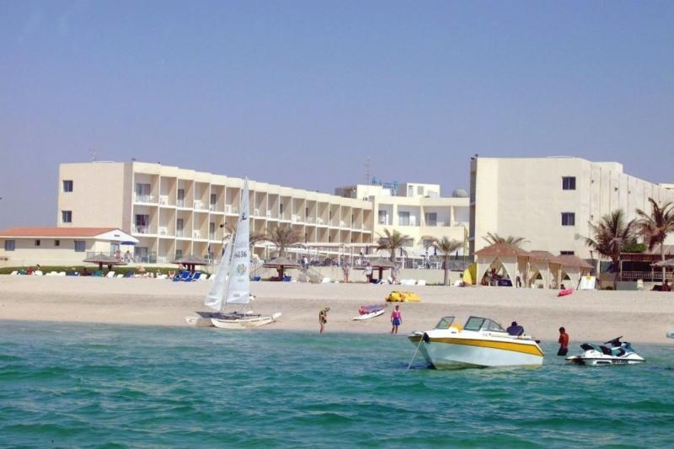

Контактная информация
Телефон | +971 6 5281311
Факс | +971 6 5285422
E-mail | beachtl@emirates.net.ae
Сайт: | http://mhgroupsharjah.com/Default.aspx?alias=mhgroupsharjah.com/beachhotel

Расположение: 1-я линия, Пляжный

Транспортная доступность:
Близость к аэропорту - Близко (> 20 до 40 км)

Об отеле:

Расположен в Шардже, в 20 минутах езды от аэропорта Дубая и Шарджи. Отель относится к небольшой местной цепочке отелей, в которую входят отели Sharjah Carlton Hotel и Golden Beach Motel. Состоит их 3-х этажного корпуса, построенного в виде каре, обращенного в сторону моря, и небольшой благоустроенной территории.

Общее количество номеров – 131
cтандартный номер (120)
• ванная/душ
• центральный кондиционер с контролем температуры
• спутниковое ТВ с русским каналом
• телефон
• холодильник
Suite (10) – балкон, вид на бассейн и на море;
Villa (1)

Территория:
В ОТЕЛЕ:
• рестораны:
Le Petit Suisse – европейская кухня; кафе Tea Garden, предлагающее большой выбор чая, кофе, пирожных
• круглосуточное сервисное обслуживание в номерах
• бизнес-центр
• магазины
• салон красоты
• большой бассейн
• детский бассейн
• сауна
• массаж
• прачечная, химчистка
• няня (по запросу)
• комната хранения багажа
• сейф на стойке регистрации

СПОРТ И РАЗВЛЕЧЕНИЯ:
• тренажерный зал
• водные виды спорта
• настольный теннис
• живая музыка по вечерам

ПЛЯЖ:
• Собственный пляж
Для гостей отеля – бесплатный трансфер к торговым центрам Дубаи и Шарджи.

